## 一、dfsapi接口添加参数

|  |  |  |  |  |
| --- | --- | --- | --- | --- |
| **字段** | **含义** | **类型** | **是否必填** | **备注** |
| isStorage | 是否存储到dfsdb | bool | 否 | true表示存储dfsdb； false表示存储到redis  默认为false |
| cacheTime | 缓存时间 | int | 否 | 无该字段的数据表示dfsdb或redis不过期； 有该字段的数据设置为dfsdb或redis过期时间 |

1. 请求参数isStorage为true将语音文件存储到dfsdb；false表示存储到redis；

dfsapi返回参数也要带isStorage和cacheTime，用于判断去哪里取文件。

1. 请求参数中无isStorage将语音文件存储到redis；无cacheTime表示永久，不过期

3、dfsdb做热备，当dfsdb挂了时候将文件存储到redis_bak(和上面redis不是同一个)。 读取方法还需设计。

4、redis的热备也是redis_bak

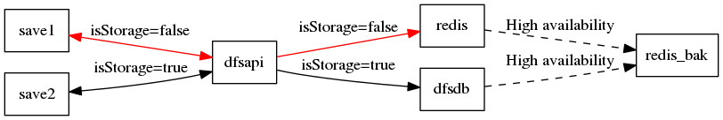

## 二、文本转语音

将思必驰、灵云、云之声整合做统一对外接口uniformTTS  
1、设计policy策略字段 来制定走后面（思必驰、灵云、云之声）哪个通道。无策略走默认

2、统一对外接口前做一层缓冲区luakv，先读缓冲区匹配key，匹配上key返回value；匹配不上再走文本转语音和调用dfsapi存储流程

key保存 调用文本转语音的url

value保存dfsapi返回的url

3、文本转语音换后存储调用dfsapi，也要加isStorage和cacheTime字段

4、统一接口uniformTTS兼容以前接口，保证平滑上线，不影响以前调用；具体接口稍后整理

